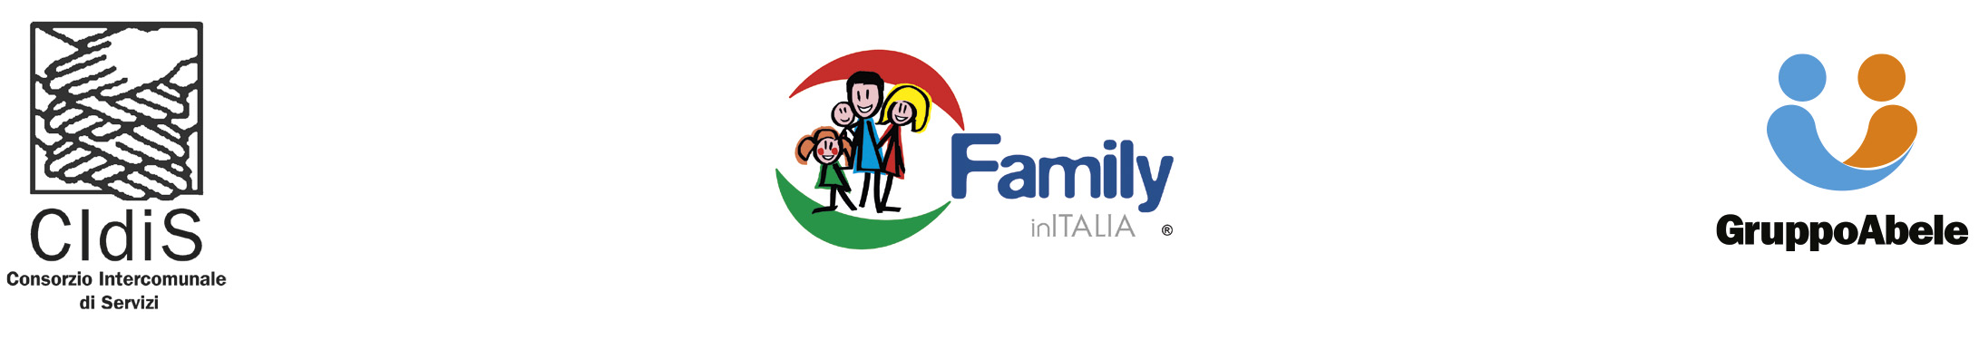

25 novembre 2022 ore 20.30

**IL RE LEONE**

Come parlare ai figli del ciclo della vita

**Annagiulia Ghinassi, psicologa e psicoterapeuta e Deborah Messeri, tanatologa TUTTOèVITA**

Fornaci di Beinasco (TO) Facoltà di Scienze Infermieristiche via San Giacomo 2

E’ una giostra che va, questa vita che

Gira insieme a noi e non si ferma mai

E ogni vita lo sa che rinascerà

In un fiore che fine non ha (Il Ciclo della vita – Il Re Leone)

Chi di noi non ha visto “ Il Re Leone”, tra i Classici Disney più amati al mondo, che si snoda attorno alla morte del papà di Simba, Mufasa, che finisce travolto da una mandria impazzita di gnu secondo il malvagio piano dello zio Scar. Un tema quello della malattia e della morte che la nostra società ha cercato di allontanare, nascondere, separare dalla nostra quotidianità, mentre l’emergenza sanitaria ha riportato in modo forte ed evidente nella nostra vita. Un tema sul quale come genitori ci troviamo sempre impreparati di fronte alle domande e alle reazioni dei nostri figli, che ci interrogano profondamente sul senso della nostra vita e degli eventi di malattia e lutto che la accompagnano. Questa sera insieme a Annagiulia Ghinassi, psicologa e psicoterapeuta e Deborah Messeri, tanatologa dell’associazione di volontariato TUTTOèVITA di Firenze che lavora sull’ educazione nelle scuole attraverso un progetto denominato “Il bruco e la farfalla” che prevede da una lato la realizzazione di percorsi educativi sul tema della morte e del lutto, coinvolgendo sia gli studenti, di tutte le età, che i parenti e i docenti e l’organizzazione di un volontariato sul territorio per accompagnare bambini malati con l’ausilio di operatori specializzati nella dimensione pediatrica del fine vita.

La serata avrà inizio alle ore 20.30 con dolci e caffè e un momento di chiacchiere per conoscerci. Alle ore 21.00 prenderanno avvio le conferenze per gli adulti. Parallelamente ci saranno laboratori per i bambini/e ed i ragazzi/e con le associazioni partner del progetto Futurama e Xming. **In questa serata verranno proposti dall’ass. Hakuna Matata, il laboratorio “Storie e Creatività” e dall’aps Terra Creativa, il laboratorio “Una serata da grandi!”.**

**Ingresso libero e gratuito**.

Per informazioni [progetti@cidis.org](mailto:progetti@cidis.org) e [genitori.imperfetti@gruppoabele.org](mailto:genitori.imperfetti@gruppoabele.org)

Il programma complessivo su [**https://www.gruppoabele.org/event/genitori-imperfetti-cercasi-2/**](https://www.gruppoabele.org/event/genitori-imperfetti-cercasi-2/)

